P R E S S E I N F O R M A T I O N
Redaktionsanfragen:
Björn Plantholt
Tel.: +49 541 998 2224
Bjoern.Plantholt@koester-bau.de

Osnabrück, 01. September 2017

Großprojekt für die Osnabrücker Köster GmbH /
Osnabrücker Köster GmbH realisiert neues Bundesliga-Stadion für den SC Freiburg e.V.

Der SC Freiburg, die Stadt Freiburg und die Stadion Freiburg Objektträger GmbH & Co. KG haben am Donnerstag, den 31. August 2017, den Siegerentwurf für das neue Freiburger Fußballstadion vorgestellt. Den Auftrag für den schlüsselfertigen Neubau des Bundesliga-Stadions mit einem Fassungsvermögen von 34.700 Zuschauern und einem multifunktional nutzbaren Hauptgebäude hat die Köster GmbH aus Osnabrück in Kooperation mit der HPP Architekten GmbH aus Düsseldorf gewonnen. Beide Unternehmen verfügen über einen großen Erfahrungsschatz im Stadionbau.

„Wir freuen uns, dass der vorgestellte Entwurf den Verein und die Stadt Freiburg überzeugte und dass wir wieder einmal ein Fußballstadion für einen Erstligisten bauen dürfen“, so Claude-Patrick Jeutter, zuständiger Geschäftsführer der Köster GmbH. „Bei der nun anstehenden Umsetzung legen wir größten Wert auf den fairen Dialog zwischen allen am Bau Beteiligten. Dabei verfolgen wir nicht nur eine technisch perfekte Fertigstellung, sondern auch eine nachhaltige Wirtschaftlichkeit der Immobilie. Das Stadion wird höchsten Ansprüchen an Funktionalität und Architektur gerecht.“

Der Bezug des neuen Stadions wird, abhängig vom Verlauf des Bau- und Genehmigungsprozesses, zur Winterpause 2019/20 oder zum Saisonstart 2020/21 angestrebt.

Für die Köster GmbH ist die Realisierung von Sportstätten, die auch in der ersten Liga Maßstäbe setzen, kein Neuland. So modernisierte und erweiterte sie bereits die BayArena in Leverkusen, erstellte die Volkswagen-Arena in Wolfsburg und den Ausbau der Nord- und Südtribüne des Signal-Iduna-Parks in Dortmund. Zudem führte sie das Stadion für Rot-Weiß Essen sowie das Staigerwaldstadion in Erfurt aus. Aktuell bauen die Bauspezialisten für Borussia Mönchengladbach ein neues Multifunktionsgebäude, in dem neben einem Hotel mit 131 Zimmern auch das neue Vereinsmuseum untergebracht sein wird.

(1.872 Zeichen)
Über die Köster-Gruppe:

Die Köster-Gruppe ist deutschlandweit ein führender Anbieter der Bauindustrie im Hoch- und Tiefbau sowie Tunnelbau. Das Leistungsspektrum reicht von der individuellen Planung bis zur schlüsselfertigen Erstellung. Nah am Kunden werden ganzheitliche, innovative Baulösungen über ein Netz von 22 Niederlassungen und 18 Kompetenz-Centren realisiert. Mit mehr als 1.750 Mitarbeiter/innen erzielte die Köster-Gruppe 2016 einen Umsatz von 1,1 Mrd. Euro. Das im Jahr 1938 durch Heinrich Köster gegründete Unternehmen ist im Besitz der Familie Köster. Der Firmensitz der Unternehmensgruppe befindet sich in Osnabrück.

Pressebild zum Herunterladen
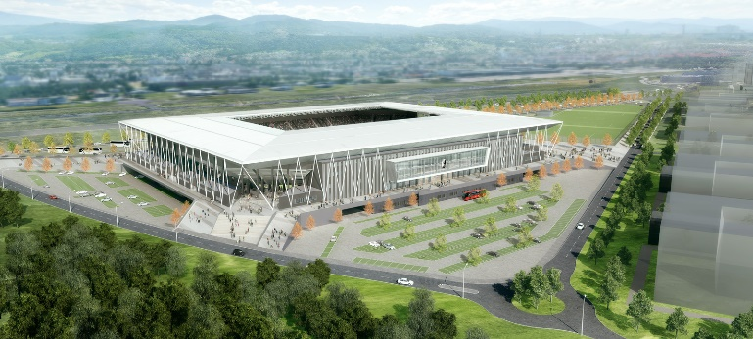
Bildunterschrift: Visualisierung des Freiburger Stadions
Bildquelle: HPP Architekten GmbH
Bild-Download: https://goo.gl/Ui2bUf

